| CASO DE TESTE | CT01.01-Entrada de texto |
| --- | --- |
| DATA E HORA | 19/03/2022 - 01:53 |
| NAVEGADOR | Google Chrome |
| VERSÃO DO NAVEGADOR | 111.0.5563.65 |
| STATUS | Passou |
| OBSERVAÇÃO |  |

TELA COMPARE (CAMPO DE TEXTO SELECIONADO)

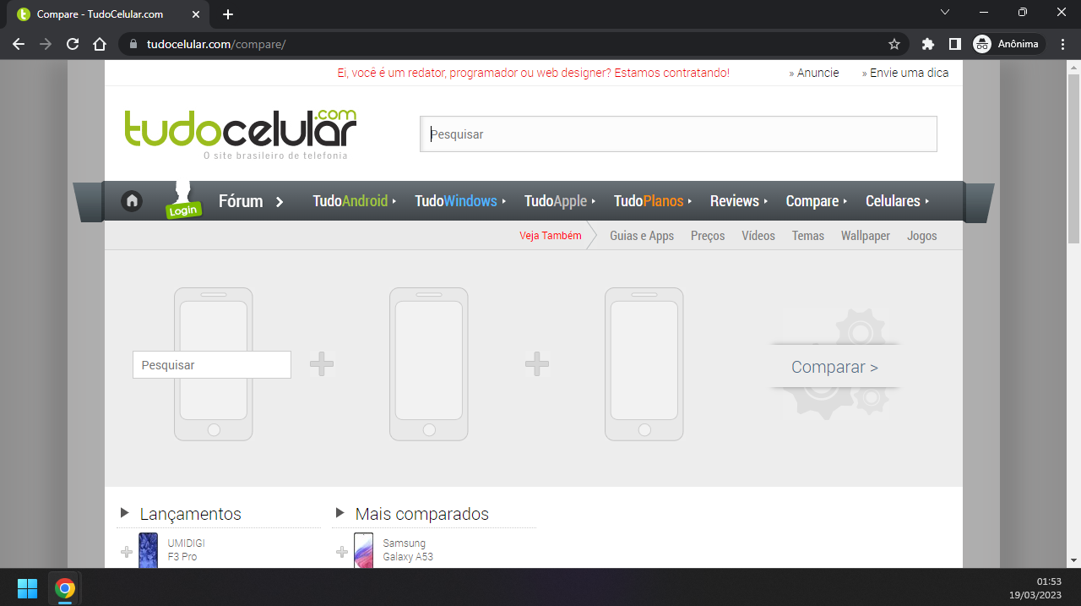

CAMPO PESQUISAR RECEBENDO TEXTO

